Luna Rossa
Une pièce de Bernard Lotti

Luna Rossa est le troisième volet d’une trilogie de pièces jouées au Théâtre de l’Instant.

Une pièce à l’image du théâtre
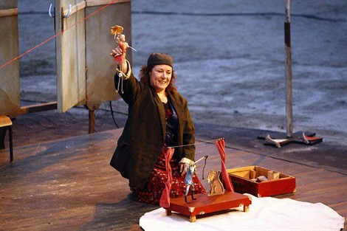
C’est tout d’abord la curiosité qui m’a poussé à venir découvrir la pièce de Bernard Lotti, Luna Rossa au Théâtre de l’Instant. L’image que j’avais de cette pièce ne dépassait pas ce que le professeur avait pu nous en dire : qu’il n’avait pas été déçu... En entrant, on est accueilli dans un salle très peu digne de ce que le lycée avait l’habitude de nous faire connaître avec tous les fastes du Quartz. Mais l’ambiance familiale du théâtre l’emporte bien vite sur les premiers sentiments : en effet, le nombre de places ne dépasse pas la centaine, et l’on peut presque voir les coulisses tant l’on se trouve proche de la scène. L’image dénudée et mignonne du théâtre donne vite place à une première scène simple : un musicien arrive sur scène avec son instrument, et interprète un court morceau de jazz. Puis voici un cireur de chaussures, un vendeur immigré, et une dame qui créé son petit cirque. Le tout se joue avec une économie de moyens remarquable qui n’altère pas le charme de la pièce.

Une pièce sans but...
Tout spectateur cherche un lien entre les différentes scènes et s’interroge sur le but d’une pièce, sur l’intrigue, sur l’idée à faire passer, ... Mais cette pièce n’a pas d’intrigue et pas de but : les personnages se croisent dans des scènes amusantes et charmantes. Rien n’est fait pour apporter une cohérence à tout cela, chaque scène est une petite histoire en soi, mais sans schéma réel connu (pas d’intrigue, scène souvent jouée en solo). Lorsque deux personnages se rencontrent sur la scène, on s’attend à ce qu’une histoire naisse. Mais ils ne se contentent que de s’amuser ensemble, sans se préoccuper du spectateur qui se trouve là également.
Image : tous droits réservés
...mais ayant un sens !
Bien que la Luna Rossa n’aie pas d’objectif, elle a néanmoins pour occupation de montrer la vie des gens pauvres, leurs passe temps, comment leur vie est décalée de celle des classes plus riches ; ils vivent dénués de tout, sans réel but, sans préoccupations futiles qui occupent les autres... Elle ne fait que montrer le charme dans lequel on se laisse bercer doucement tout au long de la pièce. En fait, les scènes que nous propose Bernard Lotti sont reposantes, elles permettent de stopper cette vie effrénée que l’on mène pour revenir aux sources et se poser devant quelque chose d’enfantin. Le flot de paroles que l’on nous impose même s’en va en décrescendo : cela commence par les réflexions d’un cireur de chaussures, aux dires d’un vendeur immigré, en passant par le spectacle en anglais d’une dame aux poupées, pour aboutir à une seconde partie de pièce entièrement sans paroles, où le jeu de scène devient alors primordial.

Luna Rossa est une pièce qui tire tout son charme de la simplicité de la mise en scène, à l’image de la vie qu’elle nous propose et qui nous séduit, dans un amusement enfantin. Une pièce pas comme les autres pour petits et grands.

Ecrit par : Alain Kowalczyk et Bernard Lotti

Réalisateur : Bernard Lotti

Acteurs : Bernard Lotti (cireur de chaussures)
Elisabeth Paugam (dame du cirque)
Yassine Harrada (immigré)
Emilie Quinquis (jeune fille ivre)

Musiciens : Pierrick Tardivel (contrebasse)
Franck Fagon (clarinette)

